**Intro**

I drawrectangle0.html er der kode til at generere et rødt rektangel i create.js:

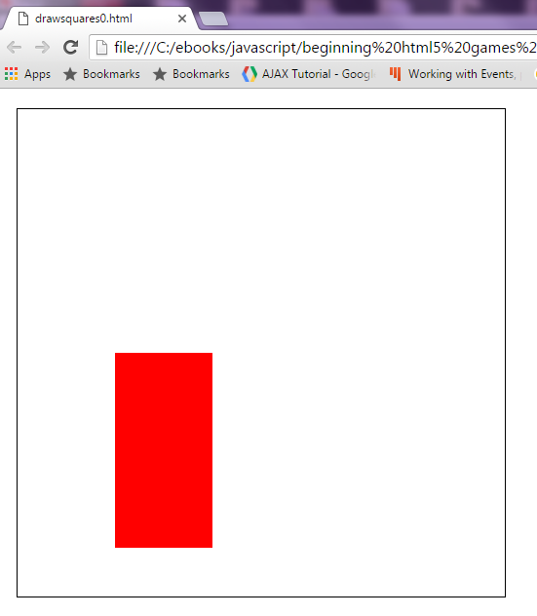

**Opgave 2**

Lav ved hjælp af et par passende for-løkker nedenstående og gem resultatet i drawrectangle2.html.

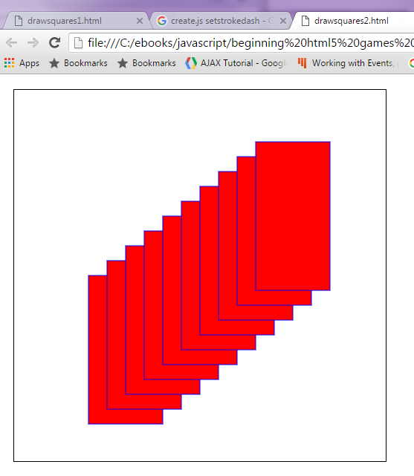

**Opgave 3**

Lav ved hjælp af et par passende for-løkker nedenstående og gem resultatet i drawrectangle3.html. Create.js har ikke en z-index egenskab som css, men man kan i stedet bruge setChildIndex().

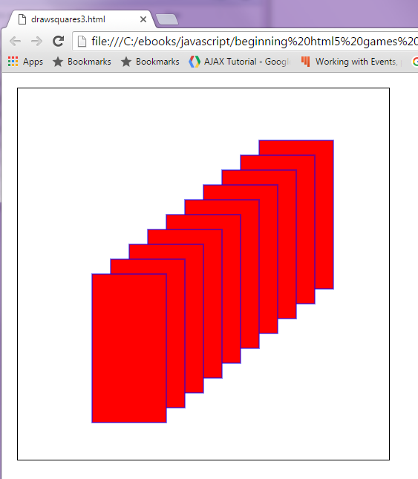

**Opgave 4**

Tag udgangspunkt i drawrectangle2.html og konstruér ved hjælp af scaleX og scaleY nedenstående (eller noget der ligner). Gem resultatet i drawrectangle4.html.

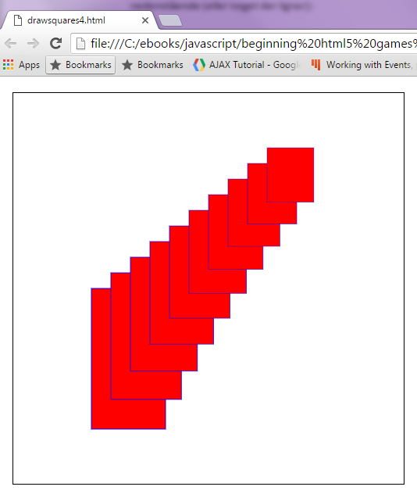

**Opgave 5**

Tag udgangspunkt i drawrectangle0.html og konstruér nedenstående. Gem resultatet i drawrectangle5.html.

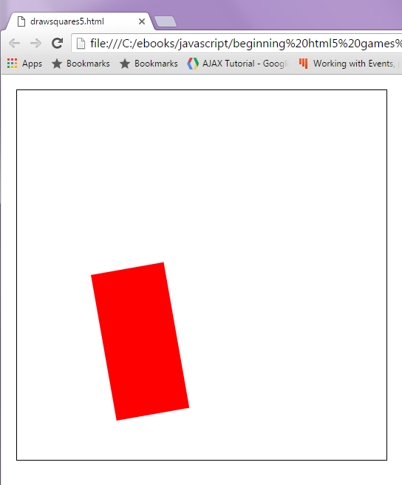

**Opgave 6**

Tag udgangspunkt i drawrectangle4.html og konstruér nedenstående. Gem resultatet i drawrectangle6.html.

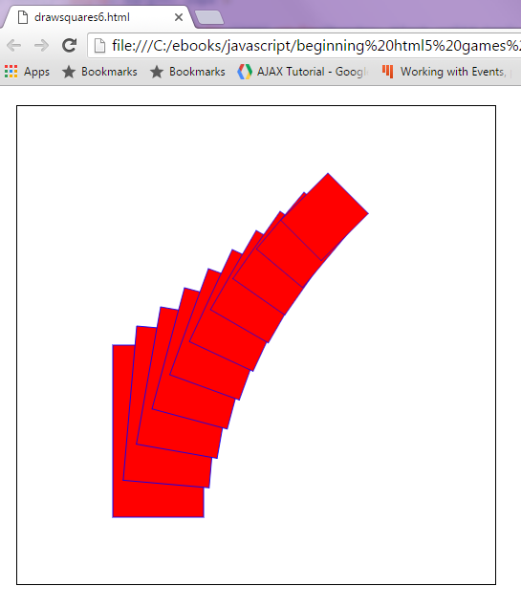

**Opgave 7**

Tag udgangspunkt i drawrectangl6.html og konstruér nedenstående. Gem resultatet i drawrectangle7.html. For at løse denne opgave skal du benytte metoden setRGB() og lade den røde farve falde gradvist, mens den blå stiger tilsvarende.

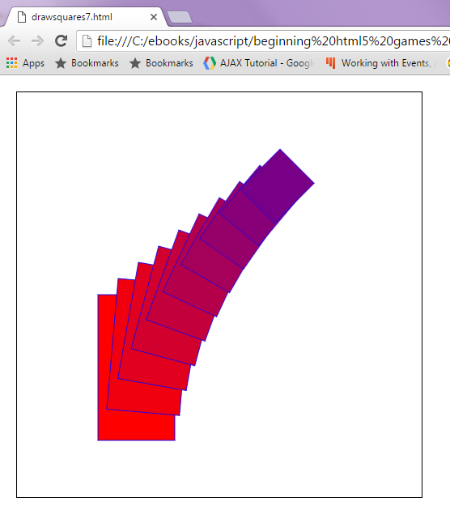

**Opgave 8**

Konstruér nedenstående og gem resultatet i drawcircles1.html.

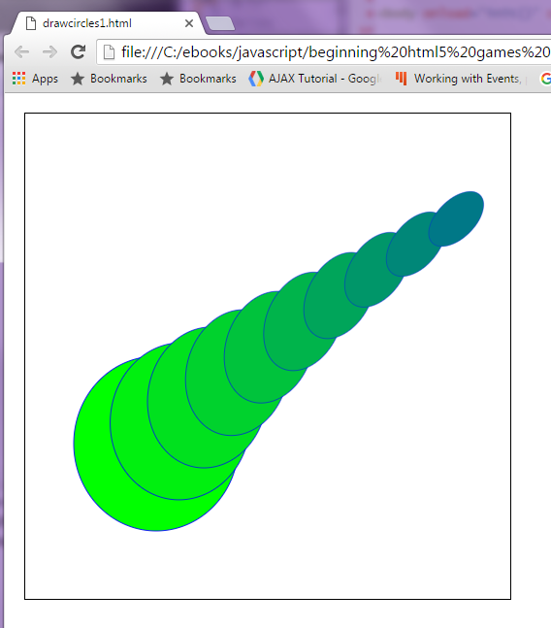

**Opgave 9**

Konstruér nedenstående smiley:

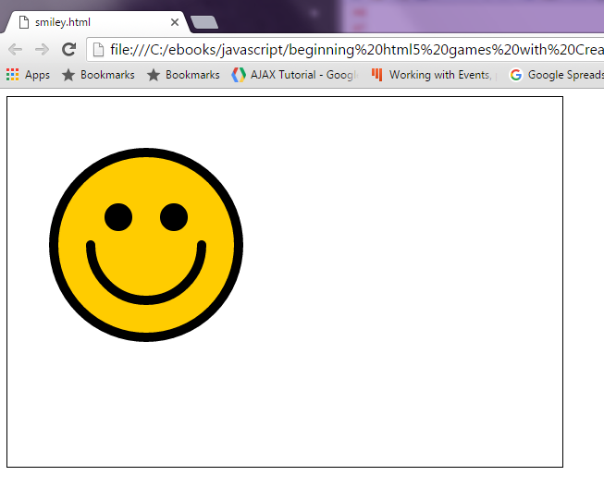

Lav dernæst en tween på 5000 msek, så smiley’en triller ud af canvasboksen, idet den foretager en roation på 360 grader, opaciteten daler til 0.5 og smiley svinder ind til den halve størrelse både i x- og y-aksens retninger. Gem resultatet i smiley.html.

**Opgave 10**

Konstruér en sur smiley.